УТВЕРЖДАЮ
Директор
МБУК Ростовская-на-Дону
городская централизованная
библиотечная система
_________________С.М. Джинибалаян
«___»______________2014г.

ИНСТРУКЦИЯ
ПО АВТОМАТИЗИРОВАННОЙ КНИГОВЫДАЧЕ (ЦИРКУЛЯЦИИ)
В МБУК Ростовская-на-Дону городская
централизованная библиотечная система

Термины и понятия

- получатель – читатель или библиотека. Получатель экземпляра книги. При выдаче книги на руки – получателем является читатель. При возврате – библиотека.
- документ – конкретный экземпляр библиотечного документа (книга, газета, журнал, CD-диск) со штрих-кодом.
- Фонд библиотеки – документный фонд конкретной библиотеки. Определяется в 899 поле в подполе $b в записи книги.
Циркуляция – процесс выполнения различных операций с документным фондом. Передача по Абонементу, Передача читальный зал, Возврат (конец цикла движения).
Электронный формуляр – формуляр читателя библиотеки. В нем отражаются данные о читателе. Документы, полученные им в библиотеках. Статус ДОЛГ указывает на то, что читатель задерживает книгу на возврат. Можете ему напомнить об этом.

Порядок работы

1. Заходим в OPAC. Заходим в меню ЦИРКУЛЯЦИЯ – КОНТРОЛЬ ДВИЖЕНИЯ ДОКУМЕНТОВ (РУЧНОЙ).
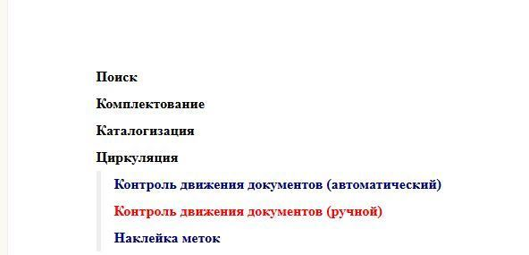
В появившемся окошке выбираем пункт регистрации движения соответствующий вашей библиотеке. PRD** (** номер вашего филиала)
Примечание: у каждой библиотеки только ОДИН фонд!!!
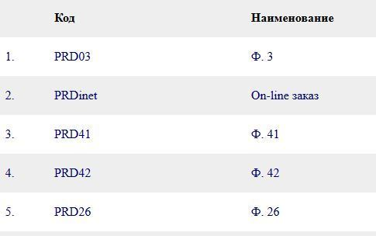

Перед Вами откроется окошко для Циркуляции.
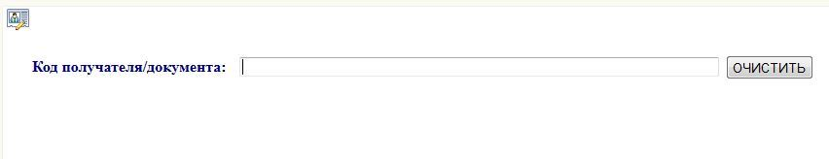

В поле Код получателя/документа вводятся данные штрих-кодов получателя (читателя, его читательский билет) и книги. Вводятся последовательно. После ввода каждого штрих-кода наживаете кнопку ENTER.
Рассмотрим пример выдачи книги:
1. Вводим номер читательского билета. К примеру 000777. Нажимаем ENTER.
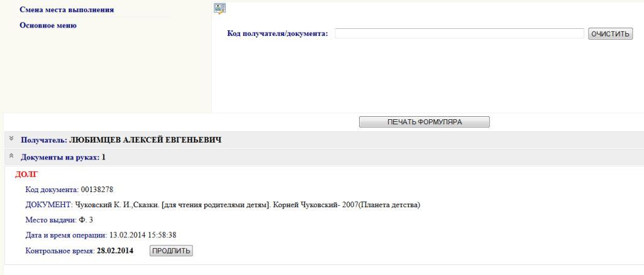
Перед Вами откроется Электронный формуляр читателя библиотеки. Он состоит из двух частей:
- Получатель. Здесь отображается информация о читателе. Где записывался (получал читательский билет), дата окончания срока действия договора и т.д. Для просмотра необходимо нажать на строку Получатель.
- Документы на руках. Здесь отображается информация обо всех документах, которые имеются у читателя на руках. Причем не важно, в какой библиотеке он их брал. Будут отображаться все книги, взятые во всех библиотеках, участвующих в электронной книговыдаче!
Отображаемая информация о книге:
- код документа – штрих-код документа
- название документа – автор, заглавие, год издания
- место выдачи – библиотека, которая выдала книгу
- дата операции – дата выдачи документа
- Контрольное время – срок, до которого читатель должен ввернуть данный документ.
- кнопка Продлить – при нажатии на эту кнопку, можно продлить документ на срок, указанный в «Правилах пользования» (две недели).
ВНИМАНИЕ!!! Операцию «ПРОДЛИТЬ» можно делать только с документами, выданными в вашей библиотеке. КАТЕГОРИЧЕСКИ ЗАПРЕЩЕНО продлевать читателю документ, выданный ему в другой библиотеке.
Дополнительно может показывать статус ДОЛГ!!!, в том случае если срок сдачи книги прошел! То есть читатель вовремя не вернул ее. Можете напомнить ему о возврате книги в ту библиотеку, в которой он ее брал.
2. После того, как получена информация о читателе мы вводим в поле получателя штрих-коды документов, которые читатель берет в библиотеке, причем после каждого введенного штрих-кода нажимаем кнопку ENTER. Как только все книги введены в электронный формуляр читателя, у нас появляются кнопки для совершения операций с Документами – Передать по Абонементу, Передать в читальный зал, Возврат (конец цикла движения).
Читатель обязательно должен расписаться в книжном формуляре!!!

ВНИМАНИЕ!!!! После ввода каждого Документа необходимо внимательно проверять правильность внесения штрих-кода и соответствие названия бумажного Документа названию документа в базе, отображаемого в программе!!!

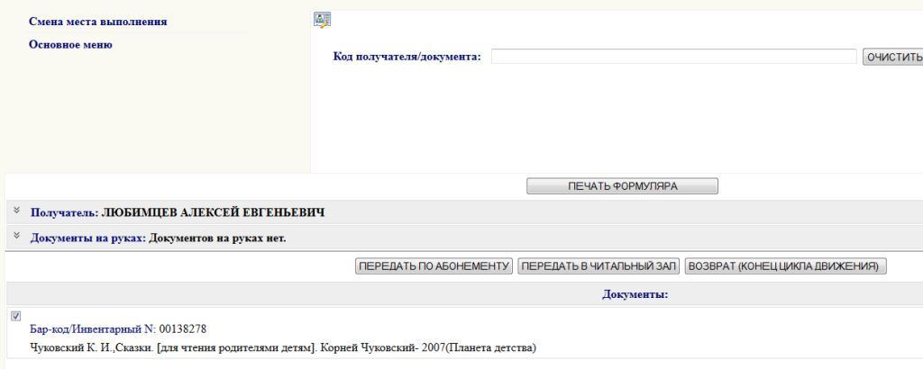

Теперь нам нужно совершить необходимую операцию с документами:
- Передать по Абонементу. Нажимаем эту кнопку, если выдаете книги по АБОНЕМЕНТУ на дом на 2 недели.
Теперь Документы получили Статус «на руках у читателя» и считаются выданными на руки. О чем будет свидетельствовать информация в блоке «Документы на руках» у данного читателя!
- Передать в Читальный зал. Нажимаем эту кнопку, если выдаете - Справочники, дорогие книги, периодику и т.д. - для чтения в стенах библиотеки. При этом, данные издания выдаются читателю и сразу с него списываются системой автоматически!!!
Перед уходом читателя, проверьте, чтобы он сдал их физически в библиотеку, так как на руках в электронном формуляре у читателя этих изданий не будет!!! Проверяйте наличие книжных формуляров в Читательских формулярах перед его уходом!!!

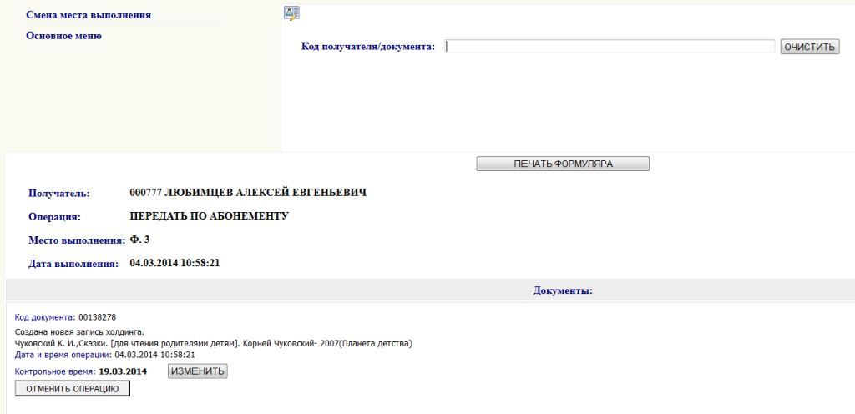

Теперь рассмотрим пример
возврата документов от читателя в библиотеку.
Для возврата документа в библиотеку вводим штрих-код читательского билета, для проверки находящихся у него на руках документов!!! Далее вводим штрих-коды документов.
Вводим штрих-код документа и нажимаем ENTER. Проверяем, чтобы слева от названия книги стоял восклицательный знак в желтом треугольнике. А под названием документа красная надпись «Данный экземпляр на руках у читателя». Если таких обозначений нет, тогда этот документ не выдавался посредством Автоматизированной книговыдачи!!! И в этом случае, необходимо убрать галочку слева от этого документа, для того, чтобы не было ошибки!
Если все условия выполнены - После ввода штрих-кодов всех документов, нажимаем на кнопку – ВОЗВРАТ (КОНЕЦ ЦИКЛА ДВИЖЕНИЯ).
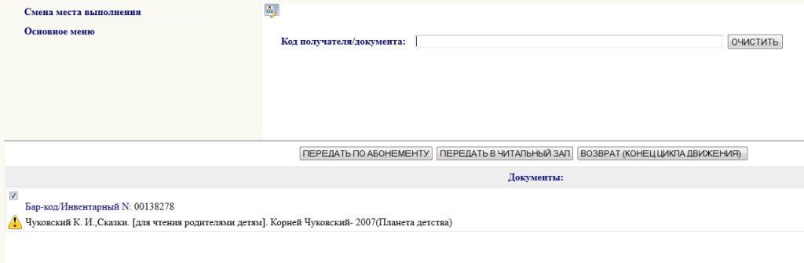
Если все правильно, то документы возвратятся в фонд библиотеки. И в окошке получателя будет стоять фонд вашей библиотеки.
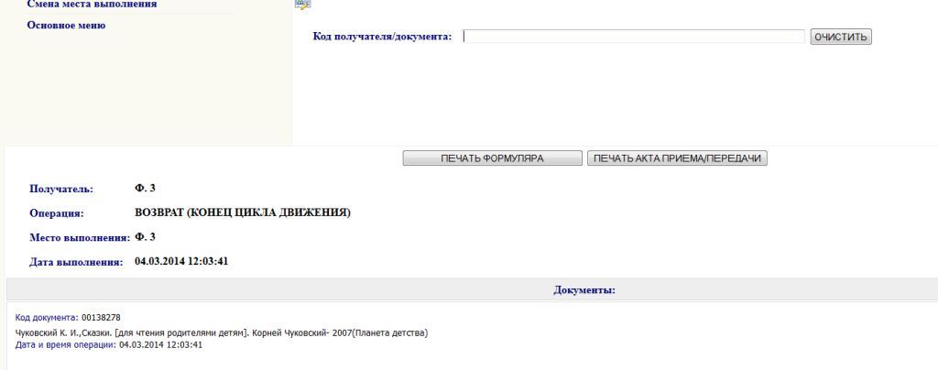

ОТЧЕТЫ ПО КНИГОВЫДАЧЕ!

Заходим в меню ОТЧЕТЫ – Пользовательские отчеты - Статистика книговыдачи.
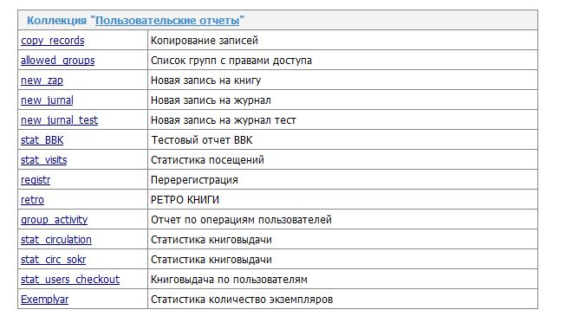
В открывшемся отчете выбираем свой ПРД (соответствующий вашей библиотеке), выбираем Группу отчетных форм – «Отчетная таблица кафедры выдачи», выставляем дату отчета, Детальная информация – выбираем «Выводить на экран (или в файл)». Распределение – «По возрасту». Остальные выборки можно оставить по умолчанию. Нажимаем кнопку Запустить.

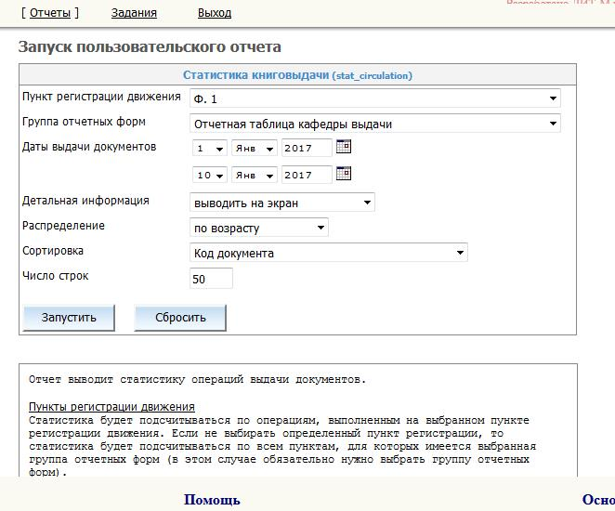

После окончания построения отчета вы увидите следующую картинку:
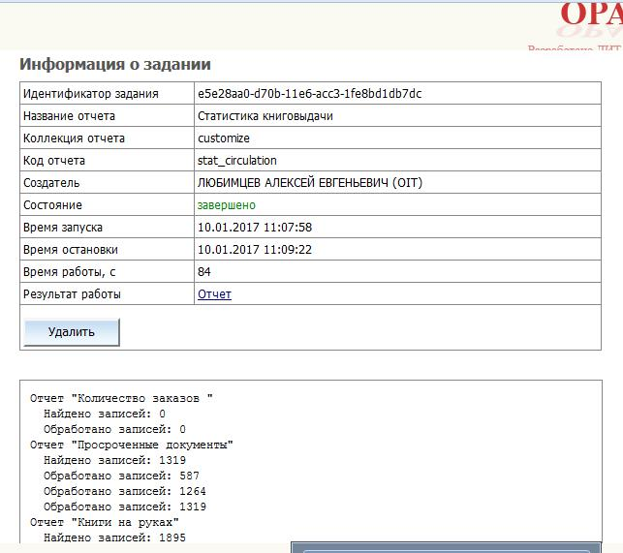

Нажимаем на кнопку Отчет и увидим сводную таблицу:
Для получения подробной информации по книговыдаче в разрезе времени выдачи, наименования книг, кому и когда выдана необходимо нажимать на типе разреза отчета в левом столбце (Просроченные документы, книги на руках, выдано экземпляров, возвращено экземпляров). Получим следующую таблицу. (При выборе настроек отчета – выводить в файл – данный отчет будет сохранен в файл Excel).
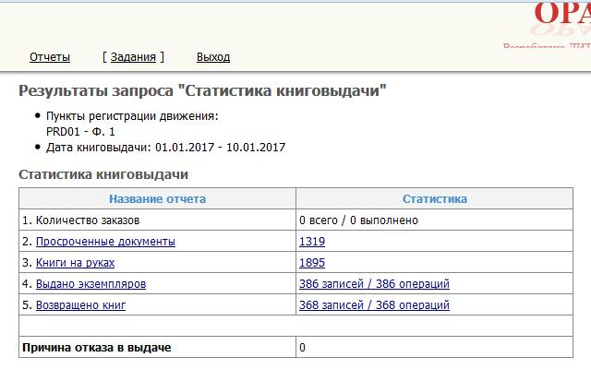
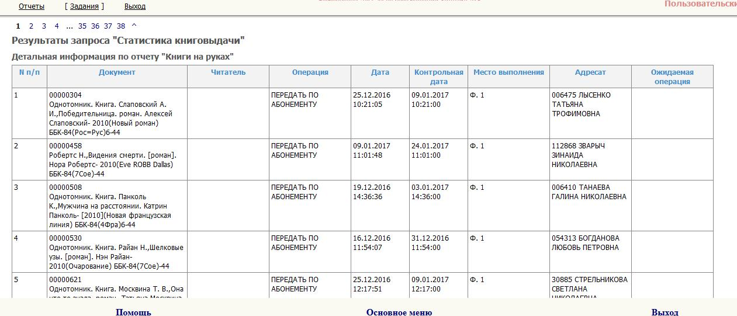

Для получения статистики по возрастам, необходимо в таблице отчета выбирать столбец с названием «Статистика» с соответствующей строкой разреза.
Мы видим всю нашу статистику в цифрах. Для получения более подробной статистики нажимаем на нужной строке. (При выборе настроек отчета – выводить в файл – данный отчет будет сохранен в файл Excel).
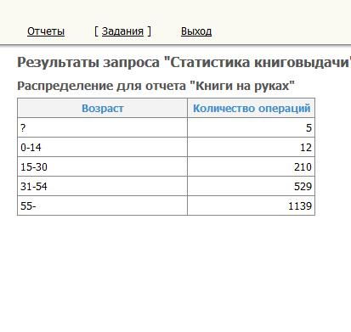
Если появляются вопросы, необходимо обратиться в ОБИСО
по тел. 262-73-78, Алексей
ТЕПЕРЬ НЕМНОГО О ВОЗНИКАЮЩИХ ОШИБКАХ
В ЦИРКУЛЯЦИИ!
ВНИМАНИЕ!!!! При всех возникающих ошибках необходимо внимательно смотреть правильность внесения штрих-кода и соответствие названия Документа бумажного названию документа в базе – отображаемого в программе!!!
1. КНИГА УЖЕ НА РУКАХ (Данный экземпляр занят другим читателем). Данная ошибка возникает в случае когда:
- экземпляр документа с таким штрих-кодом уже находится на руках, то есть Документ не вернули в фонд библиотеки методом Возврат (конец цикла движения) и пытаются выдать другому читателю.

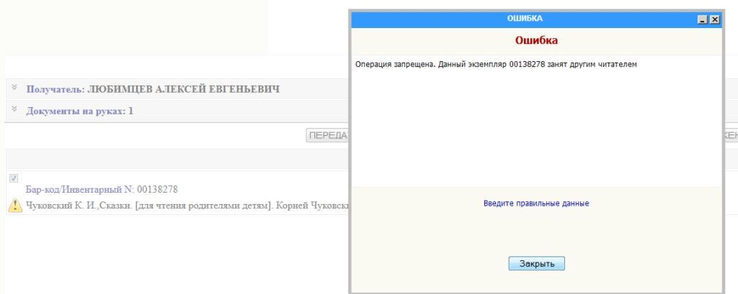
РЕШЕНИЕ:
А) Проверить соответствует ли название Документа выдаваемого вами читателю Названию в базе данных – тому названию, которое показывается в OPAC. Если соответствует, то необходимо сначала эту книгу вернуть в библиотеку – совершить операцию ВОЗВРАТ (конец цикла движения), а затем выдать новому читателю.

3. Несоответствие фонда кафедры выдачи и фонда экземпляра.
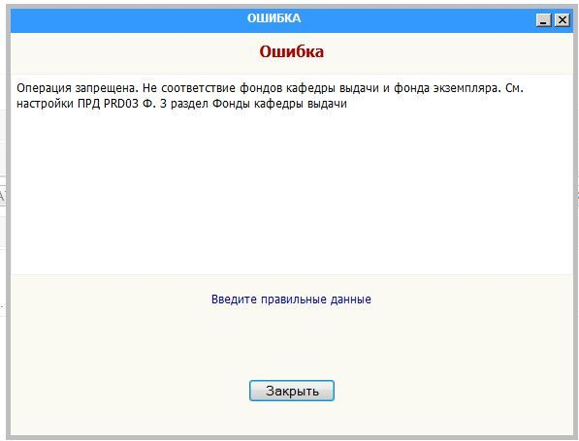
Ошибка возникает в случаях когда, при штрих-кодировании книжного фонда штрих-код Документа ошибочно присвоен не своему филиалу.
РЕШЕНИЕ: Необходимо внести в ЦИРКУЛЯЦИИ – НАКЛЕЙКА МЕТОК штрих-код для этого документа своей библиотеке.

ВНИМАНИЕ!!!!
В случае, если после ввода штрих-кода книги в окошке отображается название Документа не соответствующее бумажному Документу, то читайте ниже.
В базе данных могут встречаться два одинаковых штрих-кода. Они могут быть наклеены на разные книги в разных библиотеках. Эта ошибка распространенная с некоторыми сериями штрих-кодов – 00380000-00384000. Остальные номера будут дополнительно сообщены.

